IRODALOM 5.osztály

**1.Folytasd! Ki írta, mi a vers címe?**

**a.)** Ballag a cica is-bogarászni restel-

Óvakodva lépked, hosszan elnyult testtel,

Meg-megáll, körűlnéz: most kapja hirtelen

Egy iramodással a pitvarban terem.

Ki írta?___________________________

Mi a címe? ________________________

**b.** )Lenn az Alföld tengersík vidékin,

-------------------------------------------------------------------------

Börtönéből szabadúlt sas lelkem,

------------------------------------------------------------------------.

Ki írta?____________________________

Mi a címe? _________________________

**c.)**Tenger virág nyílik tarkán körülötte,

----------------------------------------------------------------------

---------------------------------------------------------------------

---------------------------------------------------------------------.

Ki írta?___________________________

Mi a címe?________________________

**2. Molnár Ferenc A Pál utcai fiúk c művéből húzd alá a helyes választ!**

***Ki volt a Pál utcaiak vezére?***

Áts Feri Boka János Csónakos

**Mi a gitt?**

labdajáték fegyverfajta ablakkeret ragasztó

**Kik mentek be a Fűvészkertbe?**

Csónakos Boka Áts Feri

Nemecsek Nemecsek Boka

Boka Wendauer Geréb

**Ki volt az áruló?**

Nemecsek A legkisebb pásztor Geréb

**Kik nyertek a grundon?**

A Pál utcaiak nem győzött senki A vörösingesek

**Kiből lett a mű végén közlegényből elnök?**

Boka Nemecsek Geréb

**3. Kösd össze!**

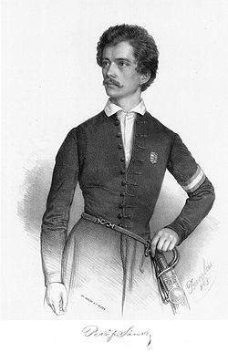 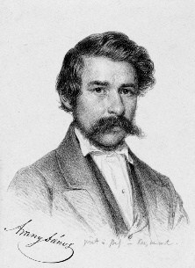 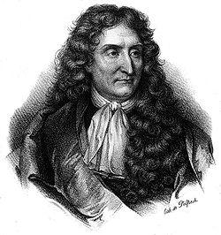 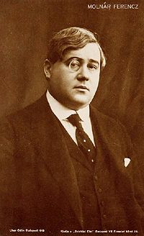

*Arany János Molnár Ferenc Petőfi Sándor La Fontaine*